PASOS PARA CONECTAR EL PROGRAMA A VARIAS PC.

1) Desactivar el firewall 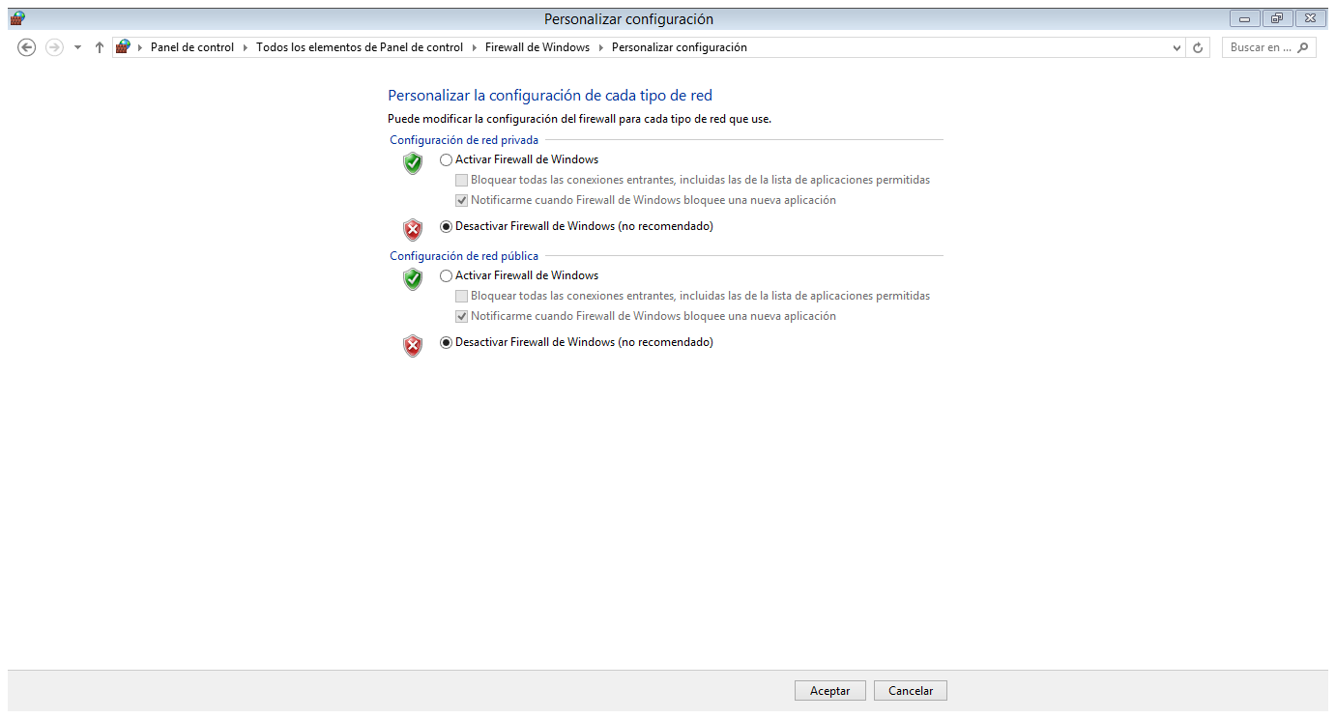

2) En la base de datos en esta SQL se coloca el siguiente comando

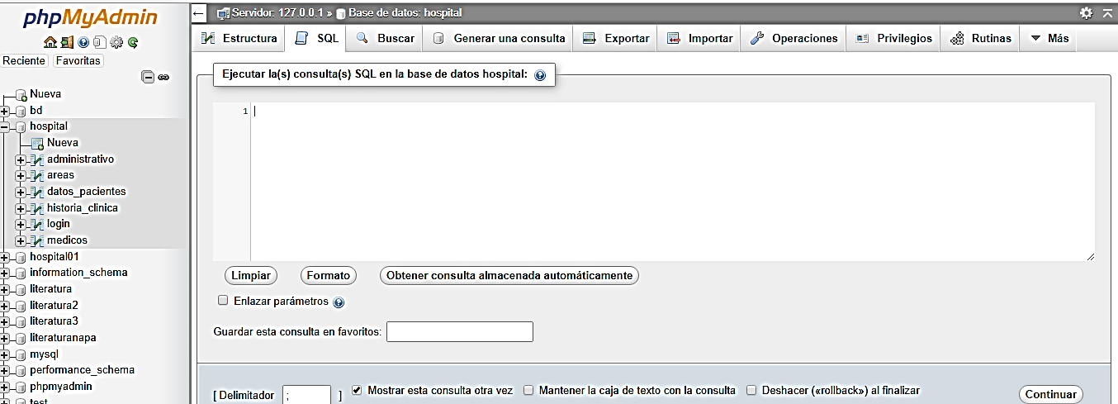

CREATE USER 'nombre_usuario'@'%' IDENTIFIED BY 'tu_contrasena';

GRANT ALL PRIVILEGES ON * . * TO 'nombre_usuario'@'%';

3) Entrar a la base de datos con este link:

http://(nombre del equipo )/phpmyadmin/

En este caso será: <http://pc/phpmyadmin/>